ZS

Zdravstvena služba
Specifikacija zahteva

Verzija 1.1
Pregled izmena
Datum | Verzija | Opis | Autor
25.03.2018. | Nacrt | Inicijalna verzija | Filip Stanojković,  Dimitrije Zlatković,  Darko Ostojić,  Aleksandar Stojanović
26.03.2018. | 1.0 | Dopunjena i prerađena verzija | Filip Stanojković,  Dimitrije Zlatković,  Darko Ostojić,  Aleksandar Stojanović
30.03.2018. | 1.1 | Konačna verzija | Filip Stanojković,  Dimitrije Zlatković,  Darko Ostojić,  Aleksandar Stojanović

Sadržaj
1. Cilj dokumenta 4
2. Opseg dokumenta 4
3. Reference 4
4. Pregled slučajeva korišćenja 4
5. Profili korisnika 6
5.1 Pomoćno zdravstveno osoblje (medicinske sestre i radnice šaltera) 6
5.2 Lekar 6
5.3 Administrator(skraćeno admin) 6
6. Opis slučajeva korišćenja 6
6.1 Prijavljivanje 6
6.2 Pregled informacija o zdravstvenoj ustanovi 7
6.3 Pregled lista pacijenata 7
6.4 Pregled informacija o pacijentu 8
6.5 Postavljanje dijagnoze i terapije 8
6.6 Izdavanje uputa 9
6.7 Rezervacija termina 10
6.8 Ažuriranje podataka o određenom pacijentu 11
6.9 Ažuriranje podataka o lekarima i osoblju 12
6.10 Uvid u rad lekara 13
6.11 Uvid u zarazne bolesti 13
7. Dodatni zahtevi 14
7.1 Funkcionalnost 14
7.2 Upotrebivost 14
7.3 Pouzdanost 14
7.4 Performanse 14
7.5 Podrška i održavanje 14
7.6 Ograničenja 14

Specifikacija zahteva
- Cilj dokumenta
Cilj ovog dokumenta je specifikacija zahteva u pogledu detaljnog opisa slučajeva korišćenja ZS projekta.
- Opseg dokumenta
Dokument se odnosi na Desktop aplikaciju projekta ZS koja će biti razvijena od strane tima TokaKoaSoft. Namena sistema je pregledan prikaz informacija o zdravstvenim ustanovama, efikasniji pregled podataka, praćenje podataka putem interneta i viši stepen sigurnosti za čuvanje podataka o pacijentima i lakša administracija zdravstvene službe.
- Reference
Spisak korišćene literature:
- ZS – Predlog projekta, ZS-TokaKoka, V1.0, 2018, TokaKokaSoft.
- ZS – Vizija sistema, V1.0, 2018, TokaKokaSoft.
- ZS – Plan realizacije projekta, V1.0, 2018, TokaKokaSoft
- Pregled slučajeva korišćenja
Osnovni UML dijagram koji prikazuje korisnike i slučajeve korišćenja Desktop aplikacije projekta ZS prikazan je na sledećoj slici:
Ažuriranje podataka o lekarima i osoblju
Uvid u rad lekara
Uvid u bolesti i epidemije

Izdavanje upita
Ažuriranje podataka o pacijentima

Postavljanje dijagnoze i terapije
Rezervacija termina
Admin
Lekar
Osoblje
Pregled informacija o pacijentima
Prijavljivanje
Zaposlen

Slučajevi korišćenja ažuriranje podataka o pacijentima, pregled informacija o pacijentu i ažuriranje podataka o lekarima i osoblju obuhvataju složenije radnje koje se mogu dalje razložiti na pojedine slučajeve korišćenja.
Detaljni UML dijagram za slučaj korišćenja ažuriranje podataka o pacijentima je prikazan na sledećoj slici:
Dodavanje novih pacijenata
Izmene adrese prebivališta

Ažuriranje podataka o pacijentu
Izmena osnovnih podataka o pacijentu

Izmena imena,prezimena i broja telefona
Izbor odabranog lekara

Detaljni UML dijagram za slučaj korišćenja pregled informacija o pacijentu je prikazan na sledećoj slici:
Osnovne informacije o pacijentu
Pregled informacija o pacijentu

Istorija bolesti
Dijagnoza

Nasledna oboljenja
Terapije

Detaljni UML dijagram za ažuriranje podataka o lekarima i pomoćnom osoblju je prikazan na sledećoj slici:
Dodavanje lekara i osoblja

Ažuriranje podataka o lekarima i osoblju
Brisanje lekara i osoblja

Izmena podataka o lekarima i osoblju

- Profili korisnika
Identifikovani su sledeći profili korisnika Desktop aplikacije projekta ZS:
  - Pomoćno zdravstveno osoblje (medicinske sestre i radnice šaltera)

Pomoćno zdravstveno osoblje je zaduženo za unos podataka o pacijentima, ažuriranje tih podataka rezervacije termina kod lekara.
Pomoćno zdravstveno osoblje su osobe sa dobrim nivoom poznavanja rada na računaru.
Pomoćno zdravstveno osoblje ima ograničen uvid u podatke pacijenata.
  - Lekar

Lekar ima uvid u kompletan zdravstveni karton pacijenta kao i istoriju bolesti. On takođe ima pregled trenutnih aktuelnih oboljenja u području koje pokriva ta zdravstvena ustanova.
Lekar ima potpuni pristup svim podacima o pacijentu.
  - Administrator (skraćeno admin)

Admin ima pregled u sve podatke, ali nema dozvolu za brisanje podataka pacijenata. Za razliku od pomoćnog zdravstvenog osoblja, admin može da dodaje i lekare u bazu podataka. Imaće takođe mogućnost evidencije rada lekara.
- Opis slučajeva korišćenja
  - Prijavljivanje
Kratak opis:
Unos korisničkog imena i šifre.
Akteri:
Lekar, pomoćno zdravstveno osoblje, admin.
Preduslovi:
Nema.
Osnovni tok:
  - Log in screen
  - U zavisnosti od tipa korisnika menja se osnovni tok aplikacije.
Izuzeci:
Nema.
Posledice:
Pristup podacima.
Dijagram sekvence:
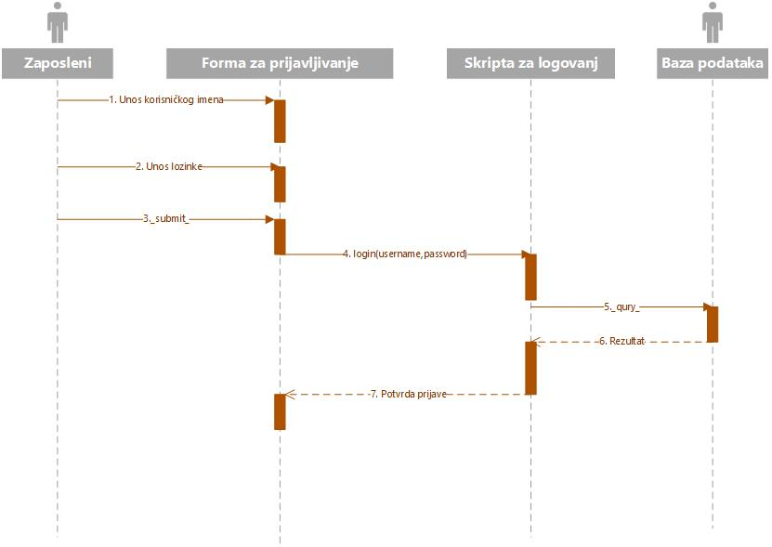
  - Pregled informacija o zdravstvenoj ustanovi
Kratak opis:
Izgled korisničkog interfejsa koji sadrži osnovne podatke o zdravstvenoj ustanovi.
Akteri:
Admin.
Preduslovi:
Nema.
Osnovni tok:
- Ispis informacija o stanju i broju zaposlenih određene zdravstvene ustanove.
Izuzeci:
Nema.
Posledice:
Pristup podacima o određenoj zdravstvenoj ustanovi.
  - Pregled lista pacijenata
Kratak opis:
Prikaz liste pacijenata.
Akteri:
Lekar, pomoćno zdravstveno osoblje, admin.
Preduslovi:
Zaposlen u zdravstvenoj ustanovi.
Osnovni tok:
- Korisnik je u mogućnosti da samo unosi podatke o pacijentima.
- Prikazuje se pregled spiska pacijenata.
Izuzeci:
Nema.
Posledice:
Tekući izgled korisničkog interfejsa sadrži informacije sa spiskom pacijenata.
  - Pregled informacija o pacijentu
Kratak opis:
Prikaz stranice sa informacijama o određenom pacijentu.
Akteri:
Lekar.
Preduslovi:
Trenutno stanje programa sadrži prikaz liste pacijenata.
Osnovni tok:
- Izbor opcije za prikaz liste pacijenata.
1.1 Na stranici koja prikazuje listu pacijenata odabrati određenog pacijenta ( pretragom baze podataka korišćenjem JMBG-a traženog pacijenata ).
1.2 Na stranici koja prikazuje određenu projekciju odabrati opciju za prikaz više informacija o filmu koji se prikazuje u toj projekciji.
- Prikazuje se lista sa informacijama o istoriografiji oboljenja traženog pacijenta.
Izuzetci:
Nema.
Posledice:
Tekuća izgled korisničkog interfejsa sadrži podatke o izabranom pacijentu.
  - Postavljanje dijagnoze i terapije
Kratak opis:
Ažuriranje podataka trenutnom stanju i terapiji pacijenta.
Akteri:
Lekar.
Preduslovi:
Nema.
Osnovni tok:
- Korisnik unosi informacije.
  - Korisnik unosi informacije o dijagnozi pacijenta.
  - Korisnik unosi informacije o terapiji pacijenta.
- Posle unošenja informacija, sadržaj baze podataka se ažurira.
Izuzeci:
Nema.
Posledice:
Promena informacija o trenutnom zdravstvenom stanju i terapiji određenog pacijenta.
Dijagram seknvece:
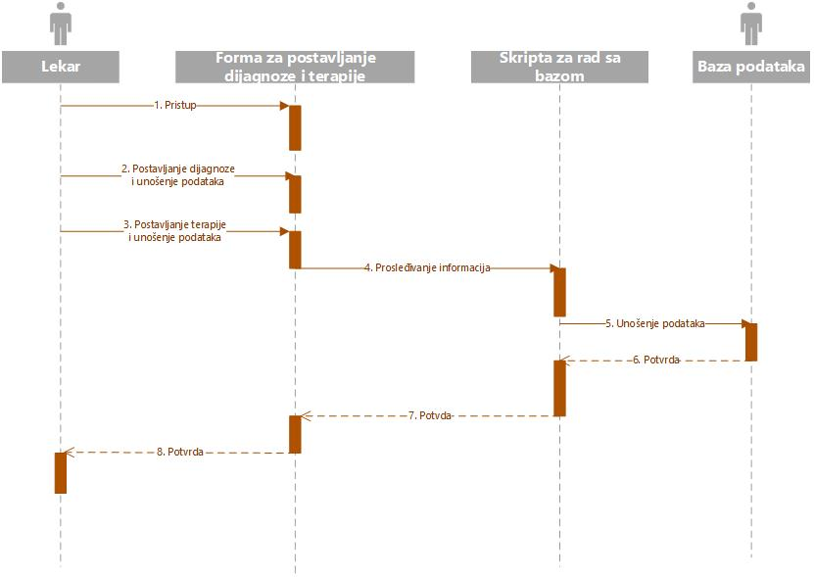
  - Izdavanje uputa
Kratak opis:
Imenovanje naziva zdravstvene ustanove i specijaliste kod koga se upućuje pacijent na dalje lečenje.
Akteri:
Lekar.
Preduslovi:
Nema.
Osnovni tok:
- Otvaranje forme za popunu potrebnih informacija upucivanju pacijenta.
Izuzeci:
Nema.
Posledice:
Kod informacija o lekaru u bazi podataka se pamti zakazivanje pregleda.
  - Rezervacija termina
Kratak opis:
Ažuriranje podataka o planu rada određenog lekara.
Akteri:
Pomoćno zdravstveno osoblje.
Preduslovi:
Nema.
Osnovni tok:
- Korisnik unosi broj kartona pacijenta u listu čekanja pregleda kod određenog doktora.
Izuzeci:
Nema.
Posledice:
U bazi podataka se ažuriraju informacije o radnom rasporedu selektovanog doktora.
Dijagram sekvence:
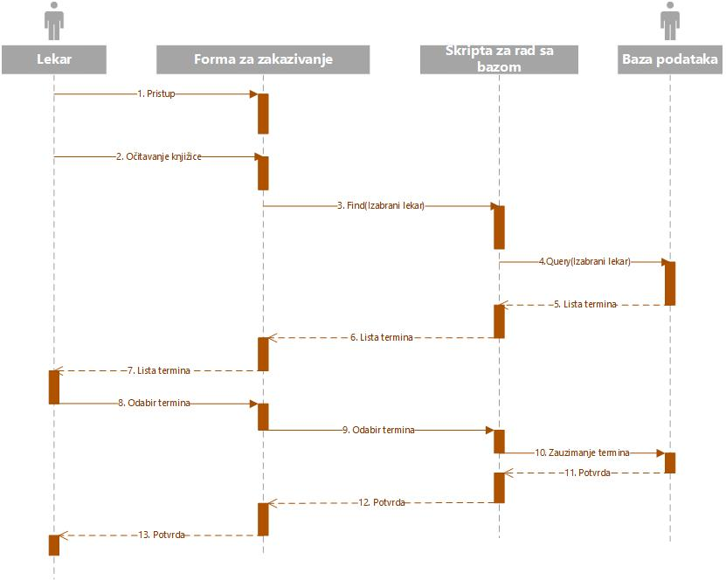
  - Ažuriranje podataka o određenom pacijentu
Kratak opis:
Promena (dopuna) informacija o određenom pacijentu.
Akteri:
Pomoćno zdravstveno osoblje.
Preduslovi:
Nema.
Osnovni tok:
- Korisnik bira opciju za izmenu (ažuriranje informacija) o određenom pacijentu.
- Korisnik unosi nove (vrši izmenu postojećih) podataka o istoriografiji oboljenja pacijenta.
Izuzeci:
Nema.
Posledice:
Baza podataka koja sadrži informacije o određenom pacijentu je ažurirana.
Dijagram sekvence:

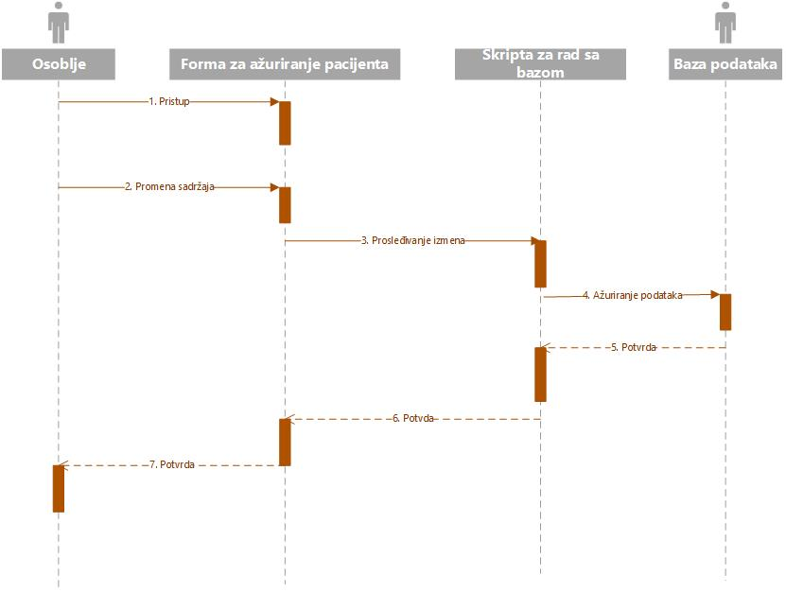
  - Ažuriranje podataka o lekarima i osoblju
Kratak opis:
Unos podataka o zaposlenima u zdravstvenoj ustanovi ( i dodavanje novog zaposlenog u bazu podataka ).
Akteri:
Admin.
Preduslovi:
Nema.
Osnovni tok:
- Korisnik bira opciju izmene informacija o zaposlenima.
  - Vrši izmenu postojecih podataka o zaposlenima.
  - Vrši unos novih podataka o zaposlenima.
- Stranica se osvežava i prikazuje da li je izmena podataka uspešna.
Izuzeci:
Nema.
Posledice:
Tekuća stranica je stranica sa povratnom informacijom da li je ažuriranje baze podataka uspelo.
Dijagram sekvence:

  - Uvid u rad lekara
Kratak opis:
Prikaz korisničkog interfejsa sa informacijama o selektovanom lekaru.
Akteri:
Admin.
Preduslovi:
Nema.
Osnovni tok:
- Korisnik selektuje opciju pretrage zaposlenih.
- Korisnik selektuje opciju za prikaz informacija o zaposlenom u zdravstvenoj ustanovi.
Izuzetci:
Nema.
Posledice:
Trenutno stanje korisničkog interfejsa prikazuje informacije o zaposlenom.
Dijagram sekvence:

  - Uvid u zarazne bolesti
Kratak opis:
Prikaz stranice sa informacijama o statistici bolesti.
Akteri:
Admin.
Preduslovi:
Nema.
Osnovni tok:
- Korisnik selektuje opciju za prikaz statistike o oboljenjima.
- Program čita informacije iz baze podataka i vrši prikaz.
Izuzeci:
Nema.
Posledice:
Tekuća izgled korisničkog interfejsa sadrži informacije o trenutno aktuelnim zaraznim bolestima i statistike oboljenja.
Dijagram sekvence:

- Dodatni zahtevi
  - Funkcionalnost
U ovom odeljku su specificirani funkcionalni zahtevi koji su zajednički za više slučajeva korišćenja.
Aplikacija projekta Zdravstvene ustanove ne zahteva nikakve dodatne funkcionalnosti.
  - Upotrebivost
U ovom odeljku su specificirani zahtevi koji su vezani za, ili utiču na upotrebljivost sistema koji se razvija.
Korisnički interfejs prilagođen korisniku:
Korisnički interfejs aplikacije projekta Zdravstvena ustanova će biti dizajniran tako da bude omogućeno jednostavno i intuitivno korišćenje bez potrebe za organizovanjem dodatne obuke.
  - Pouzdanost
U ovom odeljku su specificirani zahtevi u pogledu pouzdanosti sistema koji se razvija.
Dostupnost:
Aplikacija projekta Zdravstvene ustanove će biti dostupna 24 časa dnevno, 7 dana u nedelji. Vreme kada baza podataka nije dostupna ne sme da pređe 5%.
Srednje vreme između otkaza:
Srednje vreme između dva sukcesivna otkaza ne sme da padne ispod 120 sati.
  - Performanse
U ovom odeljku su specificirani zahtevi koji definišu željene performanse sistema koji se razvija.
Broj korisnika koji simultano pristupaju:
Sistem će da podrži do 10 000 simultanih pristupa korisnika aplikacije.
Vreme odziva za pristup bazi podataka:
Vreme potrebno za pristupanje bazi podataka u cilju izvršenje nekog upita ne sme da bude veće od 5 sekundi.
  - Podrška i održavanje
U ovom odeljku su specificirani zahtevi koji treba da poboljšaju stepen podrške i mogućnost održavanja sistema koji se razvija.
Aplikacija prjekta o zdravstvenoj ustanovi ne zahteva posebnu podršku i održavanje.
  - Ograničenja
U ovom odeljku su specificirana ograničenja kojih se treba pridržavati pri projektovanju sistema koji se razvija.
Hardverska platforma:
Klijentski deo sistema treba da ima mogućnost izvršavanja na bilo kom PC računaru sa minimum Dual Core 2GHz procesorom i 1 GB RAM memorije.
Serverski deo sistema će raditi na PC računaru sa minimum Quad-Core 2GHz procesorom i 6 GB RAM memorije.

